 | Traitement d’information logique
S SI | A2 : Identifier et décrire la chaîne d’information du système  B1 - Identifier la nature de l’information et la nature du signal  B2 – Traduire le comportement d’un système
Problématique : Comment commander le haillon d’un camion en toute sécurité ?
Durée du TP : 2 heures.
Organisation : Les manipulations se feront à l’aide du logiciel LabView

1/ Visualiser la vidéo présentant le haillon
2/ Quel est la fonction d’usage du dispositif présenté ? Quelles sont les deux fonctions assurées par le haillon ?
3/ Combien de mouvements au total sont permis par ce dispositif ? Quels sont-ils ?
4/ Quel type d’énergie permet de produire le mouvement ? Quel équipement est à l’origine de sa production ?
5/ Quels actionneurs permettent de produire le mouvement mécaniques. Combien en faut-il pour obtenir le résultat?

. 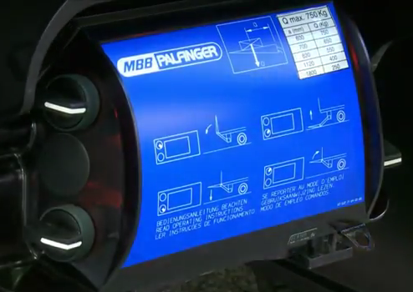
6/ Pour manœuvrer le plateau, le plateau de levage dispose de 3 boutons :
- Deux boutons à deux positions et une position de repos (visibles sur l’image ci-dessus)
- et un bouton de sécurité qui doit être actionné en même temps qu’un des deux autres.
Discuter de la nécessité de disposer des trois boutons

On souhaite modifier le système de commande du haillon et ne disposer que deux boutons à trois positions (la position centrale étant la position stable de repos).
7/ Le nouveau fonctionnement est le suivant :
- A=1 B=1 : montée du haillon
- A=2 B=2 : descente du haillon
- A=1 B=2 Fermeture du haillon
- A=2 B=1 : Ouverture du haillon
Les conditions de fonctionnement et de sécurité de cette nouvelle version sont-elles identiques au fonctionnement initial ?


8/ Le schéma hydraulique (partiel et simplifié) est le suivant :
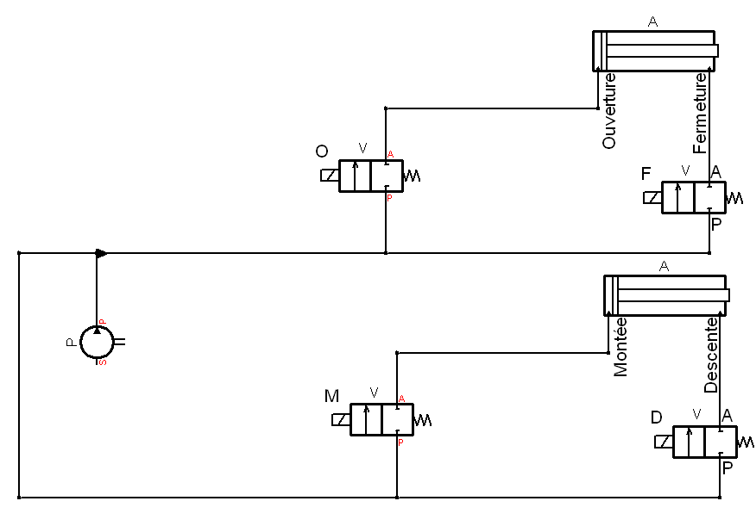Donner les équations logiques de O, F, M et D en fonction de A1, B1, A2 et B2.
M= | D=
O= | F=

9/ Elaborer avec LabView le schéma permettant de réaliser la commande de O, F, M et D.
On mettra en œuvre une carte K8055 en utilisant 4 boutons poussoirs et 4 LED de sortie.
Les sous vi de la carte 8055 se trouve dans la bibliothèque de l’utilisateur.
Donner le schéma du diagramme et faire vérifier le fonctionnement par le professeur.
10/ Afin de pouvoir commander dans la cabine la montée et la descente deux boutons supplémentaires (Mc et Dc) sont rajoutés. Ils ne peuvent être actionnés en même temps car il s’agit d’une manette avec une position milieu de repos.
Dans tous les cas les boutons A1, B1, A2, B2 sont prioritaires. Donner l’équation du signal VALIDE, actif à 1, qui autorise la prise en compte des boutons Mc et Dc.
VALID =
11/ Câbler la solution et vérifier le fonctionnement.
12/ En utilisant le signal VALID finaliser la solution afin que les deux boutons dans la cabine permettent de monter ou de descendre la haillon lorsque les boutons extérieurs ne commandent pas de mouvement.
Donner le schéma final et faire valider par le professeur.

